Przemiany zachodzące na rynku pracy pociągają za sobą zmiany w sferze zatrudnienia. Model długoterminowego zatrudnienia, zawierania umów za czas nieokreślony staje się coraz rzadszy. Zastępuje go model elastycznego zatrudnienia, krótkoterminowych form zatrudnienia, mobilności zawodowej, która skutkuje częstą zmianą miejsca pracy.

Prawie każda oferta pracy zawiera obecnie wymagania co do kwalifikacji określających zakres i jakość przygotowania, niezbędnego do konkretnej pracy, czyli umiejętności oraz wiedzy niezbędnej do realizowania wszelkich zadań, jakie zostaną zlecone w pracy i jakich oczekuje pracodawca na danym stanowisku. Pracodawcy coraz częściej obok zgłaszanego zapotrzebowania na kwalifikacje oczekują pracowników z określonymi kompetencjami.

Najprostsze rozumienie kompetencji ujmuje je jako:
„Osobiste dyspozycje w zakresie wiedzy, umiejętności i postaw pozwalające realizować zadania zawodowe na odpowiednim poziomie”. Postawa to predyspozycje lub tendencje do specyficznych reakcji na rzeczy, bodźce lub wartości. Przez postawę wobec pracy w zawodzie rozumiana jest pewna gotowość pracownika do względnie trwałych przekonań i sposobów zachowań odpowiadających wymaganiom określonego zawodu czy sytuacji, występujących w procesie pracy.

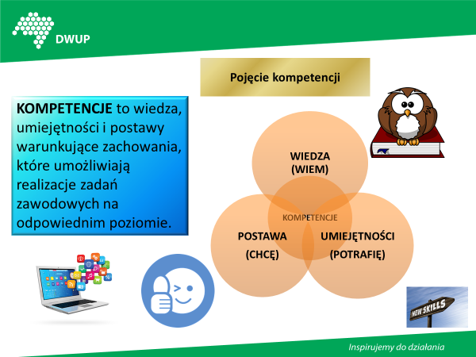

Kompetencje nie istnieją w oderwaniu od zachowań – są pojęciem scalającym różnego rodzaju zachowania. Na przykład o osobie, która prowadzi negocjacje, potrafi negocjować mówi się, że posiada taką kompetencję jak „prowadzenie negocjacji”. Jako kompetentną określa się osobę, która dzięki kwalifikacjom zawodowym, umiejętnościom komunikacji i współdziałania, doświadczeniu i cechom osobowym bardzo dobrze wykonuje swoją pracę. Poznanie poziomu własnych kwalifikacji zawodowych, posiadanych umiejętności, preferencji dotyczących wykonywania określonej pracy, kompetencji oraz cech charakteru pozwala na dokonanie właściwego wyboru zawodu i przyszłej pracy.

Każdy człowiek w określonym momencie ma pewien zakres kompetencji, które można zidentyfikować. Równocześnie każde zadanie można opisać w kategoriach kompetencji bezwzględnie wymaganych od osoby, która ma je wykonać. Dobre zarządzanie firmą polega zatem na takim dobraniu pracowników i takim rozdzieleniu między nich zadań, aby ich kompetencje odpowiadały wymaganiom wszystkich zadań, realizowanych przez firmę. Ten dobór w praktyce polega na porównaniu profili kompetencji każdego pracownika z profilami wymagań pożądanych do wykonania określonych zadań. W miarę potrzeb firma może kompetencje pracowników uzupełniać lub zwiększać poprzez np. szkolenia, warsztaty itp.

Kompetencje nie są cechami stałymi. Zmieniają się wraz z doświadczeniem oraz rozwojem zawodowym i życiowym człowieka. Nie ma więc możliwości określenia raz na zawsze czy ktoś ma czy nie ma jakiejś kompetencji.

Kompetencja jest cechą, która przejawia się w określonych zachowaniach. W przypadku kompetencji zawodowych odpowiednie zachowania odnosić się muszą do działalności zawodowej. Niektóre zadania wymagają zaangażowania kilku kompetencji, a w innych przypadkach dla danego zadania wystarczy jedna kompetencja. Bywa też odwrotnie – jedna kompetencja może być wykorzystywana w wielu różnych zadaniach.

Przykłady kompetencji:

Kompetencje osobiste – związane z indywidualną realizacją zadań. Poziom tych kompetencji wpływa na ogólną jakość wykonywanych zadań – decyduje o szybkości, adekwatności i rzetelności podejmowanych zadań, np.:
- dążenie do rezultatów
- elastyczność myślenia
- gotowość do uczenia się
- kreatywność
- myślenie analityczne
- organizacja pracy własnej
- otwartość na zmiany
- podejmowanie decyzji
- radzenie sobie ze stresem
- rozwiązywanie problemów
- rozwój zawodowy
- samodzielność
- sumienność
- zarządzanie czasem
Kompetencje społeczne – wpływają na jakość wykonywanych zadań związanych z kontaktem z innymi ludźmi. Poziom tych kompetencji decyduje o skuteczności współpracy, porozumiewania się czy też wywierania wpływu na innych. Należą do nich np.:
- autoprezentacja
- budowanie relacji z innymi
- identyfikacja z firmą
- komunikatywność
- kultura osobista
- negocjowanie
- obsługa klienta
- otwartość na innych
- procedury – znajomość i stosowanie
- prowadzenie prezentacji
- relacje z klientem
- relacje z przełożonymi
- współpraca w zespole
- wywieranie wpływu
Kompetencje menedżerskie – związane są z zarządzaniem pracownikami. Dotyczą zarówno miękkich obszarów kierowania, organizacji pracy, jak również strategicznych aspektów zarządzania. Poziom tych kompetencji decyduje o sprawności funkcjonowania podległego obszaru. Są to np.:
- budowanie sprawnej organizacji
- budowanie zespołów
- coaching
- delegowanie zadań
- kierowanie
- motywowanie
- myślenie strategiczne
- odwaga kierownicza
- organizowanie
- planowanie
- przywództwo
- rozwiązywanie konfliktów

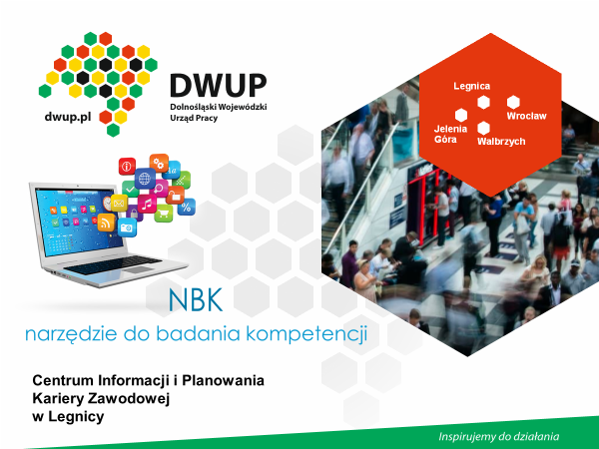

Centrum Kariery dysponuje narzędziem do badania poziomu kompetencji zawodowych. Narzędzie do badania kompetencji określa nie tylko poziom kompetencji, ale daje wiele wskazówek do rozwoju i zwiększenia poziomu kompetencji.

